PSP
Ponedjeljak,17.1.2022.

AKTIVNOST: Prepoznavanje predmeta prema funkciji

POTREBAN PRIBOR:

Pokušajte iz svake od ovih skupina predmeta uzeti barem dva predmeta:

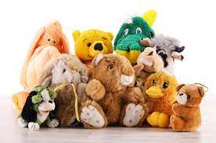

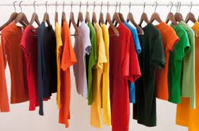

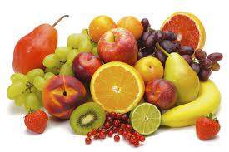
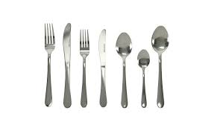
OPIS AKTIVNOSTI:

U sklopu današnjeg PSP-a vježbamo vještinu prepoznavanja predmeta prema funkciji. Za ovaj zadatak biti će vam potrebni različiti predmeti iz vašeg obiteljskog doma, koji su od prije poznati djetetu. Pokušajte iz svake od ovih skupina predmeta uzeti barem dva predmeta: - igračke (npr. lopta, kockice, medvjedić, itd.) - odjevni predmeti (majica, hlače, kapa, itd.) - hrana (jabuka, smoki, puding, itd.) - pribor za jelo (vilica, tanjur, čaša, itd.) Sakupljene predmete naizmjenično pokazujte djetetu u nizu od 2 predmeta (položite ih na stol ispred djeteta ili ih držite u razini djetetovih očiju na dovoljnoj međusobnoj udaljenosti). Neka to uvijek budu predmeti iz različitih kategorija (npr. nemojte djetetu pokazati dva odjevna predmeta ili dvije igračke). Za svako pokazivanje niza predmeta postavite djetetu pitanje koje se odnosi na svaku pojedinu funkciju, odnosno kategoriju predmeta. Primjerice, pokažite djetetu loptu i vilicu i pitajte ga/ju „S čime se igramo?“. Pružite djetetu fizičku podršku u pokazivanju ispravnog predmeta. Ponovite postupak za sve preostale predmete. Nastojte da ponovite pitanje za svaku kategoriju predmeta najmanje dva puta.

